Семинар «Система оценки качества образования в условиях введения ФГОС
в образовательный процесс начальной школы»
19 октября 2012 года

Присутствовали:
учителя начальных классов волости: Иванова Е. И., Петрусевич С. Г., Евстратова Е. А., Кичигина Т. Ю., Маркиш Г. И.;
воспитатели дошкольных групп: Шевцова Л. Н., Клушина Т. Н., Дейчик Е. В.;
руководители педагогических сообществ волости: Слесарчук Л. А., Титова О. А., Соболева Л. В., Чернявская А. Н.

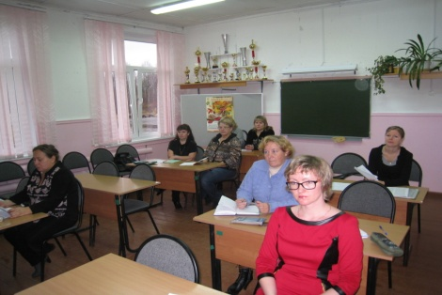

Технология саморазвития личности в начальных классах (технология Марии Монтессори),Евстратова Е. А., руководитель МО учителей начальных классов

Специализированные материалы для учащихся 1-4 классов как средство реализации ФГОС начального образования (СДО НП «Телешкола»), Соболева Л. В., зам. директора по УВР

Система оценки качества образования в условиях введения ФГОС в начальной школе, первые итоги. Положительные и негативные последствия. Анализ итоговой комплексной работы в первом классе, Титова Е. Т., методист
Преемственность в работе воспитателей дошкольных групп и учителей начальных классов, Титова Е. Т., методист

Рекомендации. Обратить внимание на:
- систему оценки качества образования в условиях введения ФГОС в начальной школе,
- на преемственность в работе воспитателей дошкольных групп и учителей начальных классов
- воспитателям дошкольных групп – реализовывать рабочие программы по всем образовательным областям;
- учителям начальных классов – обратить внимание на технику чтения, осмысление прочитанного, тщательно работать над инструктивными заданиями, предметными знаниями и т. д.;
- проводить взаимное консультирование по всем направления работы по внедрению ФГОС, вести мониторинг усвоения
Методист Титова Е. Т.

